单位员工答题的流程及注意事项

中国质量协会在工信部及国家质检总局的支持下，拟定于2017年4至7月间举办“全国企业员工全面质量管理知识竞赛”活动。为帮助相关单位更好地组织员工参与知识竞赛，竞赛组委会特将答题流程及注意事项说明如下：
一、单位员工答题流程
开始答题^{注4}
个人登录^{注3}
个人注册^{注2}
点击“单位员工答题”
进入“答题系统”^{注1}
答题流程图
注1：为方便员工随时随地进行答题，答题系统分为手机版和电脑版。拟组织员工参与的单位可将以下两个版本的通道告知员工：
电脑版：
1、进入“中国质量网”（网址：http://www.caq.org.cn），点击“2017年全国企业员工全面质量管理知识竞赛”链接进入活动主页面，再点击知识竞赛答题系统网址，进入“答题系统”；
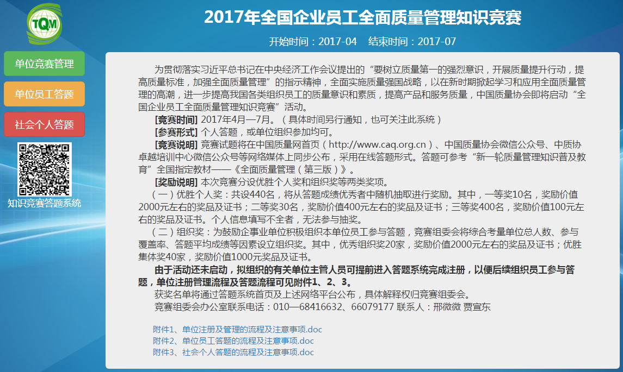
2、“2017年全国企业员工全面质量管理知识竞赛”快速通道：http://tqm.caq.org.cn:8080/trainManager/compete/publish/compete_notice.jsp，点击此网址可直接进入“答题系统”。
手机版：
1、通过中国质量协会微信公众号、中质协卓越培训中心微信公众号设立的竞赛专栏进入“答题系统”；
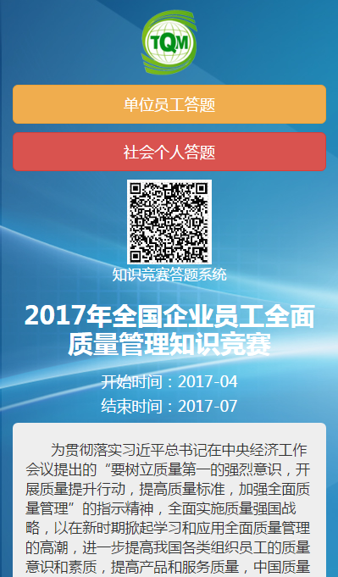
2、竞赛开始后，可通过微信扫描下方二维码进入“答题系统”。

注2：员工按照页面提示完整填写注册信息并提交注册，可直接选择进行答题，亦或者通过“个人登录”进行答题。
其中，“所在单位”一栏请统一填写“单位登记代码”（该登记代码为单位提交注册后，组委会通过电子邮件反馈给单位的六位数字）或单位提交注册时填写的企业名称。如不按上述填写，该员工的试卷将无法归入本单位的管理系统。请相关组织者务必将单位登记代码准确无误地传达给员工。
电脑版：
在首页点击“单位员工答题”按钮，进入个人登录/注册界面，在个人注册区域完成信息输入，最后点击“登记注册”按钮，完成个人信息注册，可准备开始答题。如下图所示：
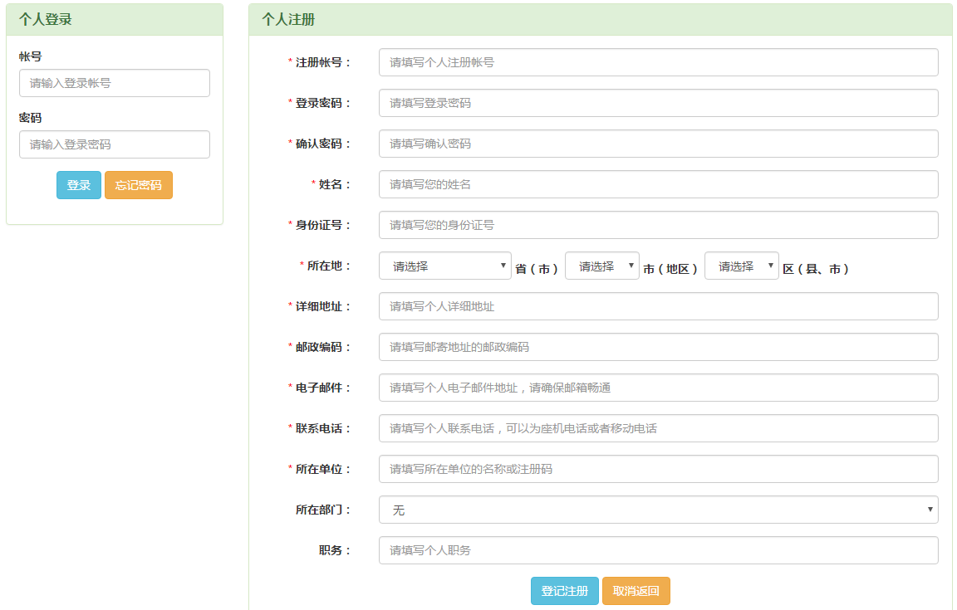
手机版：
在首页点击“单位员工答题”按钮，进入个人登录/注册界面，在个人注册区域完成信息输入，最后点击“登记注册”按钮，完成个人信息注册，准备开始答题。如下图所示：
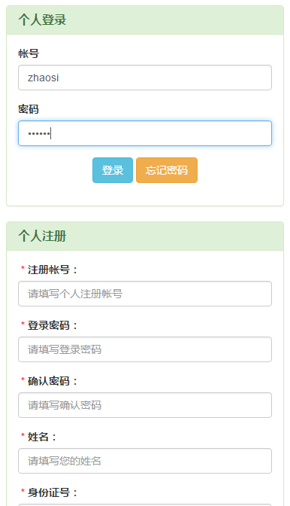
注3：员工如未答题可通过“个人登录”，进行答题。如已提交试卷，可通过“个人登录”进行成绩查询。
电脑版：
在首页点击“单位员工答题”按钮，进入个人登录/注册界面，在个人登录区域输入注册的账号及密码信息，最后点击“登录”按钮，完成登录，进入答题界面，准备开始答题。如下图所示：
进入答题界面后，如已提交试卷，则显示当前登录人交卷时间及竞赛分数，系统将跳转至首页。如下图所示：
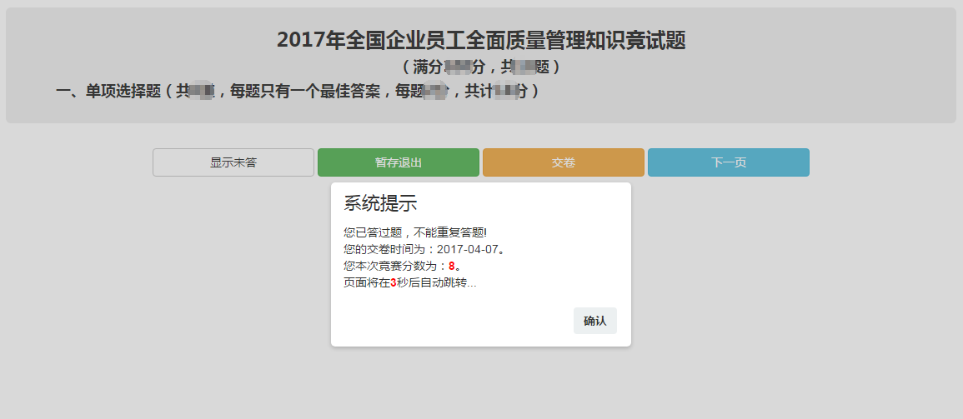
手机版：
在首页点击“单位员工答题”按钮，进入个人登录/注册界面，在个人登录区域输入注册的账号及密码信息，最后点击“登录”按钮，完成登录，进入答题界面，准备开始答题。如下图所示：
进入答题界面后，如已提交试卷，则显示当前登录人交卷时间及竞赛分数，系统将跳转至首页。如下图所示：
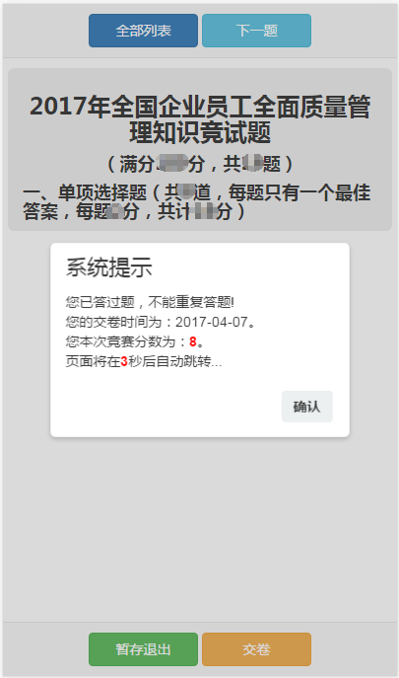
注4：答题时，系统设有“暂存试卷”及“显示未答题目”的功能。如想中断答题，可点击“暂存退出”，登录后可继续答题。答题界面中会显示未答题目，方便直接切换。提交试卷后，系统会显示分数。答题界面默认3分钟自动进行暂存。
电脑版：
答题界面默认每页显示5道题，可通过点击最下方“上一页”、“下一页”进行切换。
点击最下方“显示未答”按钮，显示当前没有作答的题号列表，点击“题号”按钮，默认在当前页面直接切换到当前题号信息，方便快捷进行作答，作答后显示未答列表将自动移除该已答题号。如下图所示：
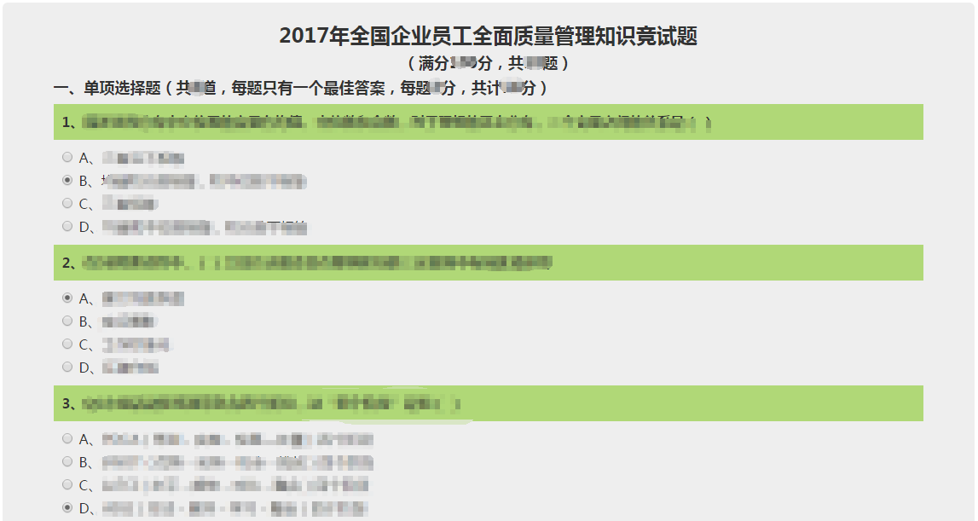
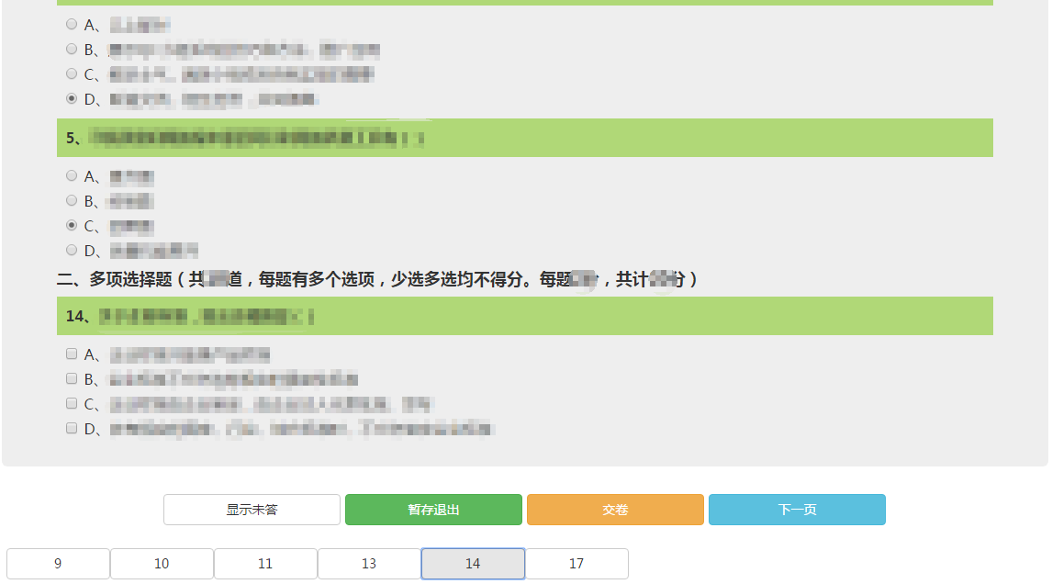
点击最下方“暂存退出”按钮后，系统将保存当前所有答题情况，并返回首页，可下次登录进来继续答题。
点击最下方“交卷”按钮后，询问当前登录人是否交卷或暂存退出，选择交卷后，系统自动计算分数，并予以提示，再次登录只显示成绩，不再显示试卷信息。如下图所示：
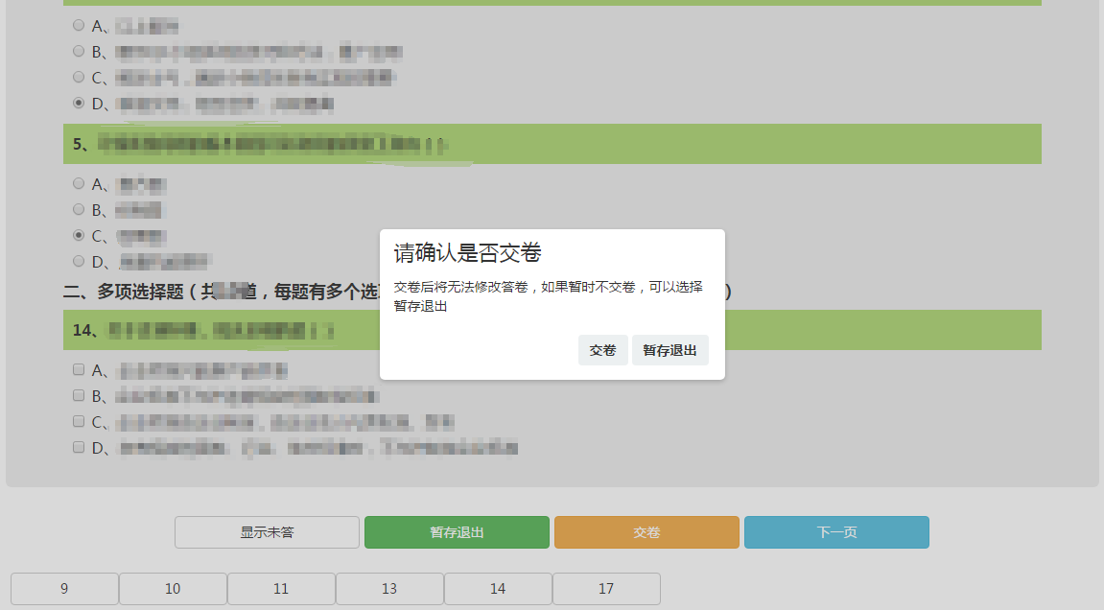
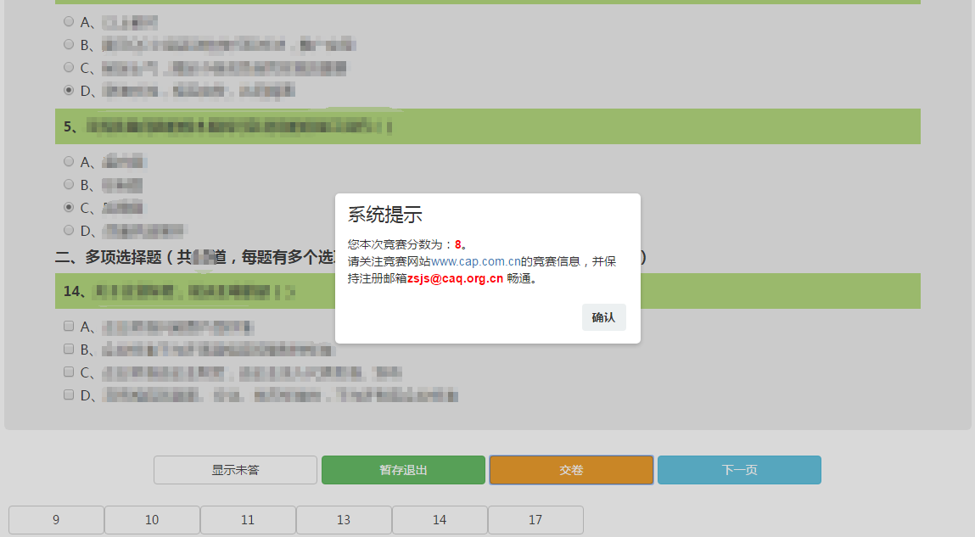
手机版：
答题界面默认显示1道题，可通过点击最上方“上一题”、“下一题”按钮进行切换。对于单选题，答完当前题后自动跳转到下一题。如下图所示：
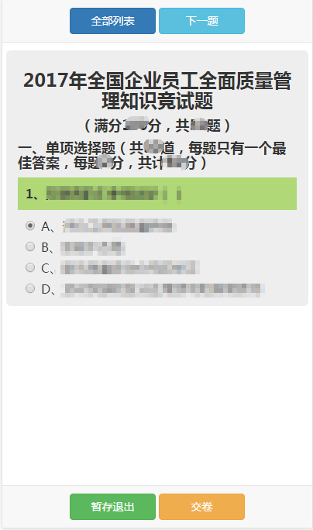
点击最上方 “全部列表”按钮，显示当前所有题号列表（未答：白色背景标注，已答：绿色背景标注），点击“题号”按钮，默认在当前页面直接切换到当前题号信息，方便快捷进行作答，作答后全部列表将对已作答题号进行绿色背景标注，对于单选题将自动跳转到下一题。如下图所示：
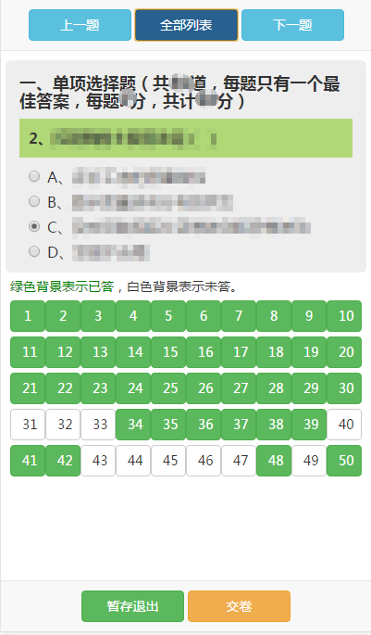
点击最下方“暂存退出”按钮后，系统将保存当前所有答题情况，并返回首页，可下次登录进来继续答题。
点击最下方“交卷”按钮后，询问当前登录人是否交卷或暂存退出，选择交卷后，系统自动计算分数，并予以提示，再次登录只显示成绩，不再显示试卷信息。如下图所示：
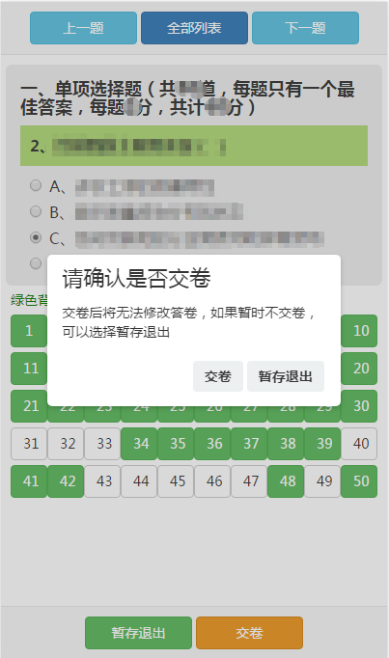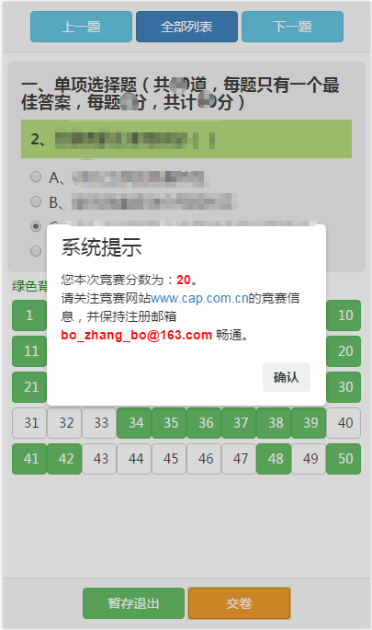
二、注意事项
1、竞赛活动为期3个月，在此期间都可进行答题，由于部分组织单位也会根据实际情况自行规定本单位员工的答题时间，请员工答题时注意听从组织安排。
2、在填写注册信息时，请准确填写个人信息，以便获奖后竞赛组委会联系并邮寄奖品使用。
3、注2中提到的关于“所在单位”一栏需填写“单位登记代码”，请相关组织者务必将六位单位登记代码准确无误地传达给员工。
4、竞赛采用在线答题的形式，暂不支持其他形式。
5、答题系统只支持一人一次提交试卷的机会，试卷提交后只显示成绩，不再显示试卷信息。

